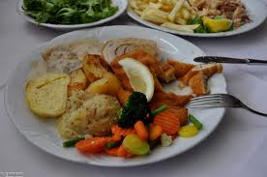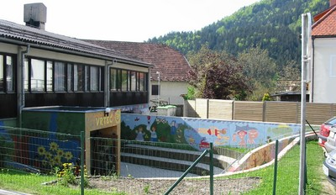
 | ZAJTRK | DOP.  MALICA | KOSILO | POP.  MALICA
PONEDELJEK,  10. 1. 2022 | makovka,  čokoladno mleko  (1,7,8) | mešano sadje | kostna juha z rinčicami,  piščančji kaneloni,  dušen riž,  solata po izbiri ali čežana,  čaj ali voda  (1,3,7) | črn KRUH,  manj sladkan čaj,  sadje ali zelenjava  (1)
TOREK,  11. 1. 2022 | turistična pašteta,  korenček^{eko},  koruzni KRUH,  ŠIPKOV ČAJ ALI MLEKO^{d}  (1,4,7) | mešano sadje | ričet z vratovino,  jogurtovo pecivo,  sadje,  čaj ali voda  (1,3,7) | koruzni KRUH,  100 % sadni sok  (1)
SREDA,  12. 1. 2022 | skuta s podloženim sadjem,  polnozrnati kruh  (1,7,8) | mešano sadje | zelenjavna kremna juha,  pečen puran  pražen krompir,  solata po izbiri ali čežana,  čaj ali voda  (1,7) | polnozrnati KRUH,  MANJ SLADKAN ČAJ,  SADJE ALI ZELENJAVA  (1,7,8)
ČETRTEK,  13. 1. 2022 | puranje prsi,  sveža zelenjava^{eko},  črn KRUH,  bezgov ČAJ ALI MLEKO^{D}  (1,7) | mešano sadje | minjon juha,  pleskavica,  presno zelje,  čaj ali voda  (1,3,7) | KEKSI,  MANJ SLADKAN ČAJ,  SADJE  (1,3,7,8)
PETEK,  14. 1. 2022 | marmelada,  maslo,  ržen kruh  PLANINSKI ČAJ ali mleko^{d}  (1,7) | mešano sadje | zelenjavna enolončnica,  sirovi štruklji  s karamelno omako,  čaj ali voda  (1,3,7) | ržen KRUH,  manj sladkan čaj,  sadni smuti  (1)
DNEVNI NAPITEK: Manj sladkan čaj. ( ) Označevanje alergenov – tabela visi v jedilnici. D – domače. EKO – ekološko pridelano.

Pridržujemo si pravico do spremembe jedilnika!

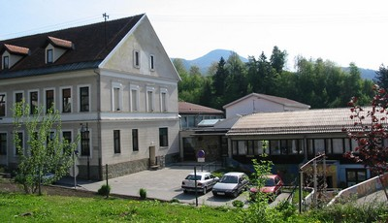

 | MALICA | KOSILO
PONEDELJEK,  10. 1. 2022 | makovka,  čokoladno mleko  (1,7,8) | kostna juha z rinčicami,  piščančji kaneloni,  dušen riž,  solata po izbiri ali čežana,  čaj ali voda  (1,3,7)
TOREK,  11. 1. 2022 | turistična pašteta,  koruzni KRUH,  ŠIPKOV ČAJ,  mandarina^{sh}  (1,4,7) | ričet z vratovino,  jogurtovo pecivo,  sadje,  čaj ali voda  (1,3,7)
SREDA,  12. 1. 2022 | skuta s podloženim sadjem,  polnozrnati kruh  (1,7,8) | zelenjavna kremna juha,  pečen puran  pražen krompir,  solata po izbiri ali čežana,  čaj ali voda  (1,7)
ČETRTEK,  13. 1. 2022 | puranje prsi,  sveža paprika^{sh},  črn KRUH,  bezgov ČAJ  (1,7) | minjon juha,  pleskavica,  presno zelje,  čaj ali voda  (1,3,7)
PETEK,  14. 1. 2022 | marmelada,  maslo,  ržen kruh  mleko^{sh}  (1,7) | zelenjavna enolončnica,  sirovi štruklji  s karamelno omako,  čaj ali voda  (1,3,7)
PO 10.URI NA RAZPOLAGO V JEDILNICI: čaj, sadje (šolsko in iz sheme), (v času kosila še kruh), D – domače. EKO – ekološko pridelano.
SH – sadje ali mleko iz sheme. * Označevanje alergenov – tabela visi v jedilnici.

Pridržujemo si pravico do spremembe jedilnika!

LEGENDA: snovi ali proizvodi, ki povzročajo alergijo ali preobčutljivost:
1. Žita, ki vsebujejo gluten, 2. Raki in proizvodi iz rakov, 3. Jajca in proizvodi iz jajc, 4. Ribe in proizvodi iz rib, 5. Arašid (kikiriki) in proizvodi iz arašidov, 6. Zrnje soje in proizvodi iz soje, 7. Mleko in mlečni izdelki (vsebujejo laktozo), 8. Oreški,9. Listna zelena in proizvodi iz nje, 10. Gorčično seme ali proizvodi iz njega, 11. Sezamovo seme ali proizvodi iz njega, 12. Žveplov dioksid ali sulfiti v koncentraciji (več kot 10 mg/kg ali 10 mg/l glede na skupni SO₂), 13. Volčji bob in proizvodi iz njega, 14. Mehkužci in proizvodi iz njih.

